**План роботи методичного об'єднання класних керівників**

**на 2024/2025**

**навчальний рік**



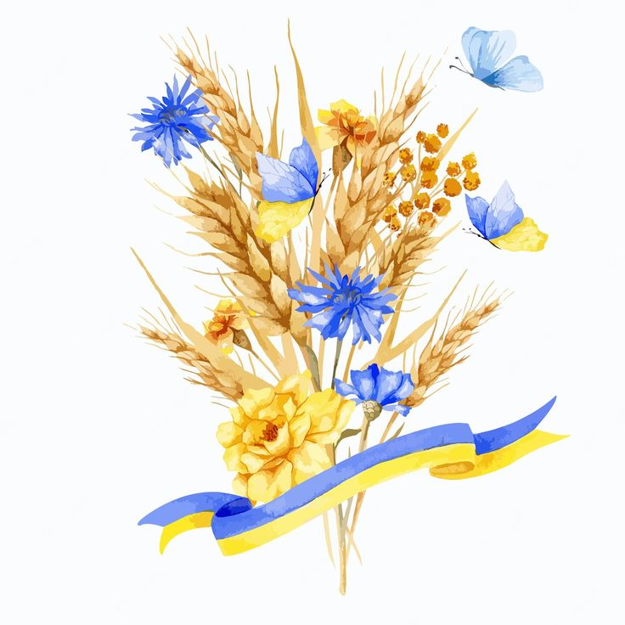

***Для керування виховним процесом у нашому навчальному закладі створено методичне***

***об'єднання класних керівників.***

***Методичне об'єднання класних керівників –*** структурний підрозділ внутрішньошкільної системи керування виховним процесом, який координує науково-методичну та організаційну роботу класних керівників.

***Проблема, над якою працює методичне об'єднання класних керівників:***

***«Формування мотивації до дій і моделей поведінки орієнтованих на сталий стиль життя».***

**Основні завдання**

**методичного об’єднання класних керівників.**



**1.** **Надання реальної, особистіснозначущої допомоги класним керівникам у розвитку їхніх професійних компетенцій, яка має відносно безперервний характер, ґрунтується на аналізі навчально-виховного процесу конкретного колективу, надає можливості кожному класному керівнику бути активним учасником у плануванні, розробці програм підвищення педагогічної майстерності.**

**2. Координувати виховну роботу класних керівників, створювати належні умови для професійного зростання, розкриття та самоосвіти членів МОКК.**

**3. Підвищення теоретичного, науково-методичного рівня підготовки класних керівників з питань психології та педагогіки, зі знання нормативно-правових документів, сучасних методик виховання.**

**4. Озброїти класних керівників сучасними виховними технологіями та знаннями сучасних форм і методів виховної роботи.**

**5. Забезпечення реалізації єдиних ключових компетентностей та підходів до навчання та виховання здобувачів освіти.**

**6. Удосконалювати систему виховної роботи класних керівників та роботу з органами учнівського самоврядування.**

**7. Сприяти створенню в учнівському колективі атмосфери колективізму, взаємопідтримки, активної громадянської позиції; виховувати в учнів патріотизм, небайдужість до того, що відбувається в країні, в навчальному закладі.**

**8. Координація планування, організації, проведення та педагогічного аналізу виховних заходів класних керівників.**

**9. Вивчення, узагальнення та поширювати прогресивного педагогічного досвіду роботи класних керівників. Участь у професійних конкурсах.**

***Основою методичної роботи з класними керівниками* є  системний, діяльнісний та особистісний підходи.  Підґрунтям  діяльності щодо підвищення фахового рівня  педагогів є такі  *головні принципи:***

* **науковість;**
* **актуальність;**
* **системність;**
* **комплексність;**
* **систематичність;**
* **творчість;**
* **конкретність;**
* **оперативність;**
* **колективність;**
* **єдність теорії і практики.**



**Прогнозований результат роботи методичного об’єднання:**

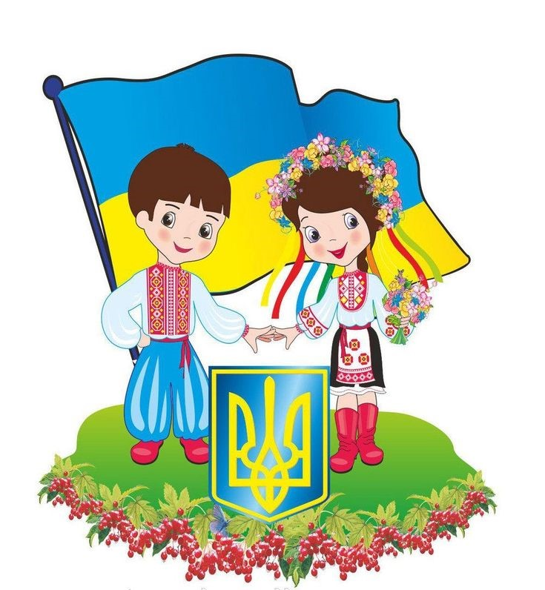

* **Підвищення рівня патріотичного розвитку школярів..**
* **Забезпечення комплексного підходу до**

**гармонійного розвитку школярів.**

* **Підвищення ефективності виховання у дітей**

**пізнавального інтересу до рідного краю, своєї країни..**

* **Формування дбайливого ставлення до рідної мови,**

**культури, традицій; відповідальності за збереження**

**природи рідного краю.**

* **Прагнення зробити свій внесок у долю Батьківщини.**
* **Прагнення праці на благо рідної країни, її народу.**
* **Виховання гармонійної особистості, здатної реалізувати себе у подальшому дорослому житті.**

**Голова методичного об’єднання класних керівників**

**Рудай Оксана Георгіївна**

**Обов'язки голови**

**методичного об'єднання класних керівників :**

* 1. **Планування роботи методичного об'єднання.**
  2. **Здійснення моніторингу діяльності МО.**
  3. **Складання аналітичного звіту роботи.**
  4. **Надання практичної допомоги вчителям у підготовці доповідей, рефератів, методичних розробок тощо.**
  5. **Організація систематичного вивчення нових програм та рекомендацій з виховної р-ти.**
  6. **Відвідування виховних годин, заходів класних керівників.**
  7. **Веде ділову документацію. Наприкінці навчального року складає звіт про роботу за рік.**

**Спільнота класних керівників.**

**До методичного об'єднання класних керівників входять:**



|  |  |  |  |  |
| --- | --- | --- | --- | --- |
| № | Класний керівник | Клас | Стаж | Виховна проблема, над якою працює |
| 1 | Мезиненко Ніна Василівна | 10 | 41 | Виховання в учнів національної свідомості, любові до рідної землі, до свого народу |
| 2 | Олійник Ольга Миколаївна | 9-Б | 31 | «Формування духовно багатої та життєвокомпетентної особистості з чіткою громадянською позицією на основі педагогіки партнерства та принципу дитиноцентризму» |
| 3 | Пушкар Надія Андріївна | 9-А | 9 | Формування у школярів відповідального ставлення до життя в умовах сьогодення, та виховання національно свідомої особистості. |
| 4 | Пономарьова Марина Миколаївна | 8-А | 11 років 7 міс | Здоров’язберігаючі освітні технології як засіб формування особистості на засадах сталого розвитку |
| 5 | Мілодан О.В. | 8-Б | 45 | Виховання особистості через формування загальнолюдських цінностей до важливих якостей людини громадянина України |
| 6 | Михальчук Надія Григорівна | 7 | 30 | Становлення духовно-моральних цінностей у процесі реалізація ідеї сталого розвитку в умовах сьогодення |
| 7 | Рудай  Оксана  Георгіївна | 6 | 12 | Виховання ціннісного ставлення учнів до праці шляхом використання інноваційних педагогічних технологій |
| 8 | Семикоз Вікторія Олександрівна | 5 | 11 років 11 місяців | Розвиток творчих здібностей учнів у процесі екологічного виховання |
| 9 | Прибилова Олена Вікторівна | 4 | 28 | Формування в молодших школярів звичок та потреб в читанні згідно концепції сталого розвитку |
| 10 | Кривошлик Лариса Миколаївна | 3 | 32 | «Формування особистісно-соціально значущих морально- етичних цінностей, норм, правил поведінки» |
| 11 | Мозгова  Оксана Іванівна | 1 | 22 | Згуртування класного колективу та формування в учнів екологічної свідомості |

**ОРІЄНТОВНИЙ ПЕРЕЛІК ПРОБЛЕМ**

**ДЛЯ РОБОТИ З КЛАСНИМ КОЛЕКТИВОМ**

* Моральне виховання. Проблема людяності, поваги до батьків, до старших, до батьківського дому.
* Виховання в учнів поваги до держави, її законів, до праці і людей праці Виховання в учнів почуття відповідальності патріотизму та любові до Батьківщини
* Робота над згуртованістю, вироблення навичок культури поведінки, виховання поваги до старших.
* Розвиток індивідуальних здібностей і талантів , забезпечення умов їх реалізації.
* Виховання свідомої дисципліни, згуртування дитячого колективу.
* Виховання в учнів правил культурної поведінки.
* Виховання дисциплінованості, охайності, зібраності. Згуртування дитячого колективу
* Виховання свідомого відношення до навчання та прищеплення

стійких навичок культури поведінки.

* Виховання дітей в сім’ї. Співпраця сім’ї і школи.
* Виховання здорового способу життя, відповідального ставлення до власного здоров’я.
* Національної свідомості, любові до землі, до рідної мови, до свого

народу.

* Виховання в учнів почуття єдності з природою, відповідальності за стан її збереження.
* Виховання зацікавленості та допитливості учнів .
* Нетрадиційні форми навчання і виховання, як засіб організації творчої діяльності учнів.
* Виховання почуття відповідальності за націю, державу , за народ, національні святині.
* Всебічний розвиток особистості на основі виховання в учнів основ культури та ознайомлення з традиціями та історією рідного краю
* Розвиток творчих здібностей учнів засобами літератури й художнього слова
* Прищеплення та розвиток моральних почуттів , переконань і потреби поводити себе згідно з моральними нормами , що діють в суспільстві
* Розширення світогляду дітей завдяки вивченню українських народних традицій та звичаїв.
* Виховання почуття патріотизму й любові до природи, формування екологічної культури особистості .
* Розвиток самоврядування в учнівському колективі. Вплив учнівського самоврядування на колектив і особистість .
* Формування дружнього організованого колективу через активізацію індивідуального впливу та колективної виховної роботи.
* Виховання в дітей почуття дружби і товаришування.
* Виховання шанобливого ставлення до культури, звичаїв, традицій українського народу.
* Формування організаційних навичок, вміння співвідносити власні

інтереси і бажання з інтересами і бажаннями інших людей.

* Прищеплення свідомого відношення до навчання і виховання у

дітей культури поведінки.

* Формування добросовісного відношення до навчання і праці, укріплення дисципліни
* Розвиток учнівського самоврядування в колективі класу.
* Формування творчої, працелюбної особистості виховання

цивілізованого господаря.

* Виховання учнів у сучасний період розвитку суспільства
* Формування екологічної культури людини, гармонії її відносин з природою.
* Виховання особистості в умовах розвитку української державності.
* Виховання в учнів життєвої компетентності.
* Формування національної свідомості та самостійності учнів.
* Мораль як регулятор відносин у колективі.
* Засоби формування працелюбної особистості.
* Розвиток духовності школярів на основі засвоєння соціокультурних досягнень вітчизняної та зарубіжної культури.
* Розвиток світогляду культури учнівської молоді.
* Виховання рис характеру на основі загальнолюдських норм гуманістичної моралі.
* Формування у школярів особистісних рис громадянина України.
* Родинно-сімейне виховання – важливий напрямок роботи класного керівника.
* Розвиток креативних здібностей учнів.
* Виховання всебічно розвиненої творчої високоморальної особистості.
* Розвиток творчого потенціалу учнів, реалізація їх нахилів і здібностей у різних сферах діяльності.
* Формування екологічної культури особистості, гармонії її відносин з природою.
* Виховання патріотизму, громадських якостей особистості.
* Процес самовиховання, саморозвитку особистості.
* Педагогічні умови культури спілкування вчителів та учнів.
* Виховання розуміння і сприйняття загальнолюдських моральних цінностей.
* Формування активної життєвої позиції в умовах особистісно-орієнтованого виховання.

**Робота з батьками 1-го класу**

|  |  |  |  |
| --- | --- | --- | --- |
| **№** | **Тема батьківських зборів** | **клас** | **місяць** |
| 1 | Організація освітнього процесу в 1-му класі | 1 | Вересень |
| 2 | Спільна діяльність вчителів, батьків, дітей як спосіб формування морально-етичних цінностей молодших школярів | 1 | Листопад |
| 3 | Роль сім’ї у вихованні патріотичних почуттів | 1 | Січень |
| 4 | Вчити дитину вчитися. Самооцінка. Підсумки навчального року – «Перегортаючи сторінки» | 1 | Травень |

**Робота з батьками 3-го класу**

|  |  |  |  |
| --- | --- | --- | --- |
| **№** | **Тема батьківських зборів** | **клас** | **місяць** |
| 1 | «Виховання свідомої дисципліни учнів» | 3 | Вересень |
| 2 | «Ціннісне ставлення особистості до сім’ї,  родини, людей» | 3 | Жовтень |
| 3 | «Пізнавальна активність – основа духовного багатства особистості » | 3 | Січень |
| 4 | «Мистецтво спілкування батьків з дітьми. Корисні канікули» | 3 | Травень |

**Робота з батьками 4-го класу**

|  |  |  |  |
| --- | --- | --- | --- |
| **№** | **Тема батьківських зборів** | **клас** | **місяць** |
| 1 | Організаційні моменти щодо навчання в дистанційному форматі | 4 | Вересень |
| 2 | Що таке булінг? | 4 | Грудень |

**Робота з батьками 5-го класу**

|  |  |  |  |
| --- | --- | --- | --- |
| **№** | **Тема батьківських зборів** | **клас** | **місяць** |
| 1 | Про необхідність переміщення в укриття або місця, що вважаються потенційно безпечними під час сигналу “Повітряна тривога” | 5 | Вересень |
| 2 | Безпека користувачів Інтернету, правила Інтернет-етикету, кібербезпека. Розпізнання шахрайських схем у Мережі та запобігання їх розповсюдженню | 5 | Жовтень |
| 3 | Роль батьків у мотивації до навчання учнів | 5 | Грудень |
| 4 | Підсумки навчального року | 5 | Травень |

**Робота з батьками 6-го класу**

|  |  |  |  |
| --- | --- | --- | --- |
| **№** | **Тема батьківських зборів** | **клас** | **місяць** |
| 1 | Як дитині допомогти повірити в себе. Батьки – це крила дітей | 6 | Вересень |
| 2 | Залучення батьків до організації виховної роботи з дітьми | 6 | Листопад |
| 3 | Профілактика та запобігання правопорушень, вживання алкоголю та тютюнопаління.  Батьки – це дзеркало своїх дітей | 6 | Березень |
| 4 | Підсумки 2024/2025 навчального року | 6 | Травень |

**Робота з батьками 7-го класу**

|  |  |  |  |
| --- | --- | --- | --- |
| **№** | **Тема батьківських зборів** | **клас** | **місяць** |
| 1 | Особливості організації навчання здобувачів освіти під час воєнного стану | 7 | Вересень |
| 2 | Сім’я – природне середовище для фізичного, психічного, соціального і духовного розвитку | 7 | Листопад |
| 3 | Підсумки навчання за семестр  Патріотичне виховання дітей в сім’ї. | 7 | Грудень |

**Робота з батьками 8-А класу**

|  |  |  |  |
| --- | --- | --- | --- |
| **№** | **Тема батьківських зборів** | **клас** | **місяць** |
| 1 | «Поговоримо про булінг» | 8-А | жовтень |
| 2 | «Щоб дитина навчалась» | 8-А | грудень |
| 3 | «Цифрова грамотність: спільні кроки до цифрового майбутнього» | 8-А | лютий |
| 4 | «Ось і стали ми на рік доросліші». Підсумки навчального року | 8-А | травень |

**Робота з батьками 8-Б класу**

|  |  |  |  |
| --- | --- | --- | --- |
| **№** | **Тема батьківських зборів** | **клас** | **місяць** |
| 1 | Вікові особливості учнів | 8-Б | Вересень |
| 2 | Трудове виховання учнів (обмін думками) | 8-Б | Жовтень |
| 3 | Як виховати дитину здоровою | 8-Б | Лютий |
| 4 | Культурні цінності родини і їх значення для життя дитини | 8-Б | Квітень |

**Робота з батьками 9-А класу**

|  |  |  |  |
| --- | --- | --- | --- |
| **№** | **Тема батьківських зборів** | **клас** | **місяць** |
| 1 | Чи несуть батьки відповідальність за дистанційне навчання дітей? Співпраця вчителів та батьків. | 9-А | Вересень |
| 2 | Правила кібербезпеки для дітей під час війни: поради батькам. | 9-А | Жовтень |
| 3 | Роль батьків у запобіганні шкідливих звичок. | 9-А | Грудень |
| 4 | Закінчення навчального року. Підсумки. | 9-А | Травень |

**Робота з батьками 9-Б класу**

|  |  |  |  |
| --- | --- | --- | --- |
| **№** | **Тема батьківських зборів** | **клас** | **місяць** |
| 1 | Значення свідомої дисципліни для формування особистості учня | 9-Б | Вересень |
| 2 | Роль батьківського авторитету у вихованні дитини. Обговорення педагогічних ситуацій | 9-Б | Грудень |
| 3 | Вікові проблеми підлітків та шляхи їх вирішення | 9-Б | Березень |
| 4 | Підсумки освітнього процесу. Проблеми вільного часу і організація відпочинку на канікулах | 9-Б | Травень |

**Робота з батьками 10-го класу**

|  |  |  |  |
| --- | --- | --- | --- |
| **№** | **Тема батьківських зборів** | **клас** | **місяць** |
| 1 | Дистанційне навчання в умовах війни. Виклики сьогодення | 10 | Вересень |
| 2 | Профілактика та запобігання правопорушень, вживання алкоголю, наркоманії та тютюнопаління серед підлітків (рекомендації для батьків) | 10 | Жовтень |
| 3 | Вибір життєвого шляху. Допомога родини у професійній орієнтації дитини.  Рекомендації психолога батькам учнів 10 класу | 10 | Грудень |
| 4 | Підсумки навчального року | 10 | Травень |





**Патріотичний**

**календар**

**2024-2025**

**Патріотичний календар**

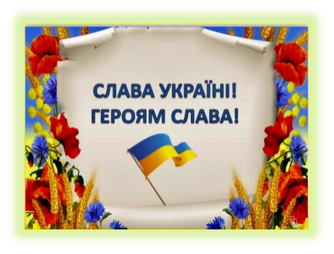

**Вересень**

**1 вересня – День знань.**

**8 вересня – Міжнародний день грамотності. Різдво Пресвятої Богородиці. День пам’яті жертв фашизму.**

**13 вересня –День фізичної культури і спорту України. Воздвиження Хреста Господнього.**

**15 вересня – Всенародний день батька. Міжнародний день демократії.**

**17 вересня – День рятувальника.**

**19 вересня – День народження смайла.**

**21 вересня – Міжнародний день миру.**

**22 вересня – День партизанської слави.**

**27 вересня - Всесвітній день туризму.**

**29 вересня – День пам’яті трагедії Бабиного Яру. День дошкілля.**

**30 вересня – Всеукраїнський день бібліотек.**

**Жовтень 2024**

**1 жовтня – День українського козацтва. День захисниць та захисників України. Міжнародний день музики.**

**4 жовтня – Всесвітній день тварин.**

**6 жовтня – День вчителя. День територіальної оборони України.**

**11 жовтня – Міжнародний день дівчаток.**

**24 жовтня – Міжнародний день ООН.**

**27 жовтня – День української писемності та мови.**

**28 жовтня – День визволення України від фашистських загарбників.**

**Міжнародний день шкільних бібліотек.**

**Листопад 2024**

**6 листопада – Міжнародний день запобігання експлуатації навколишнього середовища під час війни.**

**8 листопада – Архистратига Михаїла.**

**9 листопада – День книги рекордів Гіннеса. Всесвітній день працівників культури та майстрів народного мистецтва.**

**10 листопада – Всесвітній день науки. Всесвітній день молоді.**

**16 листопада – Міжнародний день толерантності.**

**17 листопада – Міжнародний день відмови від паління.**

**20 листопада – Всесвітній день дитини.**

**21 листопада – Ведення в храм Пресвятої Богородиці.**

**21 листопада – День Гідності та Свободи.**

**23 листопада – День пам’яті жертв Голодомору.**

**24 листопада – День української хустки.**

**25 листопада – Міжнародний день боротьби за ліквідацію насилля над жінками.**

**30 листопада – День Андрія Первозваного. День домашніх тварин.**

**Грудень 2024**

**1 грудня – Всесвітній день боротьби зі СНІДом.**

**6 грудня – День святого Миколая. День Збройних Сил України.**

**7 грудня – День української хустки. Перенесено на листопад (День Катерини).?**

**10 грудня – День прав людини.**

**14 грудня – День вшанування учасників ліквідації наслідків аварії на Чорнобильській АЕС.**

**25 грудня – Різдво.**

**26 грудня – Собор Пресвятої Богородиці. День подарунків. Свято сюрпризів, подарунків, уваги і небайдужості.**

**31 грудня – Щедрий вечір.**

**Січень 2025**

**1 січня – Обрізання Господнє. Новий Рік;**

**6 січня – Богоявлення. Водохреща.**

**11 січня – Всесвітній день «дякую».**

**19 січня – Всесвітній день снігу.**

**17 січня – День дітей-винахідників.**

**20 січня – День захисників Донецького аеропорту. День кіборгів.**

**20 січня – День Автономної Республіки Крим;**

**21 січня – Міжнародний день обіймів.**

**22 січня – День Соборності і свободи України;**

**27 січня – Міжнародний день пам’яті жертв Голокосту;**

**28 січня – ВР затвердила Державний прапор України;**

**29 січня – День пам’яті Героїв Крут.**

**Лютий 2025**

**2 лютого – Стрітення Господнє. День бабака.**

**11 лютого – День безпеки в інтернеті.**

**11 лютого – Міжнародний день жінок і дівчат у науці.**

**14 лютого – День усіх закоханих.**

**16 лютого – День єднання.**

**17 лютого – День спонтанного прояву доброти.**

**20 лютого – День Героїв Небесної Сотні.**

**21 лютого – Міжнародний день рідної мови.**

**24 лютого 2022 року – Початок російської війни проти України.**

**25 лютого – День народження Лесі Українки.**

**25 лютого – День (неофіційний) української жінки.**

**Березень 2025**

**1 березня – Всесвітній день цивільної захисту;**

**3 березня – Всесвітній день письменника;**

**8 березня – Свято весни та жіночої краси (Міжнародний жіночий день).**

**9 березня – День народження Тараса Шевченка.**

**10 березня – День смерті Шевченка.**

**14 березня – День захисту прав споживачів;**

**15 березня – Всесвітній день захисту прав споживачів;**

**21-27 березня – Тиждень солідарності з народами, що борються проти расизму та расової дискримінації;**

**21 березня – Всесвітній день поезії;**

**22 березня – Всесвітній день водних ресурсів.**

**24 березня – Всеукраїнський день боротьби із захворюваністю на туберкульоз;**

**25 березня – Благовіщення. Міжнародний день пам’яті жертв рабства і трансатлантичної работоргівлі, День Служби безпеки України;**

**26 березня – День Національної гвардії;**

**27 березня – Міжнародний день театру.**

**28 березня – Звільнення Ірпеня.**

**30 березня – Перехід на літній час.**

**31 березня – Звільнення Бучі.**

**Квітень 2025**

**1 квітня – День сміху; День птахів.**

**2 квітня – День геолога; Міжнародний день дитячої книги.**

**4 квітня – Міжнародний день просвіти з питань мінної небезпеки, Міжнародний день інтернету.**

**7 квітня – Всесвітній день здоров’я;**

**12 квітня – День працівників ракетно-космічної галузі України, Всесвітній день авіації та космонавтики;**

**15 квітня – День довкілля;**

**17 квітня – День працівників пожежної охорони України;**

**18 квітня – Міжнародний день пам’яток і визначних місць, День пам’яток історії та культури;**

**20 квітня – ВЕЛИКДЕНЬ.**

**22 квітня – Міжнародний день Землі.**

**23 квітня – Всесвітній день книги, Всеукраїнський день психолога;**

**26 квітня –Міжнародний день пам’яті про Чорнобильську катастрофу;**

**29 квітня – Міжнародний день танцю.**

**30 квітня – День прикордонника. День джинсів.**

**Травень 2025**

**7 травня – День радіо;**

**8 травня – День пам’яті та примирення в Україні.**

**9 травня – День Європи.**

**11 травня (2-га неділя травня) – День матері.**

**15 травня – Міжнародний день сімей.**

**15 травня – День вишиванки.**

**21 травня – День пам’яті жертв політичних репресій;**

**23 травня – День Героїв. День морської піхоти України;**

**24 травня – День слов’янської писемності та культури;**

**25 травня – День рушника.**

**29 травня – Вознесіння Господнє. Міжнародний день миротворців ООН;**

**31 травня – Всесвітній день без тютюну.**

**Червень 2025**

**1 червня – Міжнародний день дітей (День захисту дітей).**

**4 червня – Міжнародний день безневинних дітей-жертв агресії.**

**6 червня – День журналіста в Україні;**

**6 червня 2023 року – підрив Каховської ГЕС.**

**8 червня – День святої Трійці.**

**15 червня – День батька.**

**20 червня – Всесвітній день біженців.**

**25 червня – День митної служби України;**

**27 червня – Міжнародний день рибальства;**

**28 червня – День Конституції України.**

**Липень 2025**

**04.07 - День Національної поліції України.**

**07.07 - День Військ Протиповітряної оборони України. День Військово-Морських Сил ЗСУ.**

**08.07- День родини.**

**15.07 - День українських миротворців. День української державності.**

**28.07 - День хрещення Київської Русі – України.**

**29.07 - День Сил спеціальних операцій Збройних Сил України.**

**Серпень 2025**

**04.08 - День Повітряних Сил Збройних Сил України.**

**06.08 - День Повітряних Сил Збройних Сил України.**

**23.08 - Європейський День пам’яті жертв сталінізму і нацизму. День Державного Прапора України.**

**24.08 - День Незалежності України.**





**Заходи з підвищення**

**кваліфікації класних керівників**

**З метою підвищення кваліфікації класних керівників, сприяння поширення і впровадження у практику кращого досвіду класних керівників здійснити такі заходи:**

**1. Визначити проблемне питання, над яким працюватиме МО в**

**2024-2025 навчальному році.**

**Серпень 2024 р. Керівник МО**

**2. Регулярно проводити засідання  МОКК.**

**Протягом року. Члени МОКК**

**3. На засіданнях МО систематично ознайомлюватись із новинками**

**методичної літератури, рекомендаціями, листами МОН та періодичними виданнями.**

**Постійно.   Члени МОКК.**

**4. Провести творчі звіти класних керівників, які атестуються.**

**Лютий 2025. Керівник МО**

**5.  Кожному класному керівнику працювати над виробленням**

**особистого творчого підходу до виховання, створювати свою систему виховної роботи.**

**Протягом року. Класні керівники.**

**6. Поширення передового педагогічного досвіду, підвищення**

**кваліфікації, участь у семінарах, курсах, вебінарах.**

**Протягом року. Класні керівники.**

**План**

**роботи методичного об’єднання класних керівників**

**на 2023/2024 навчальний рік**

|  |  |  |  |  |
| --- | --- | --- | --- | --- |
| №  з/ п | Зміст роботи | Термін виконання | Відповідальні | Відмітка про виконання |
| 1 | Проведення засідань методичного об’єднання класних керівників згідно плану | Упродовж 2024/2025 навчального року | Голова МО |  |
| 2 | Ознайомлення з нормативними документами Міністерства освіти і науки України та Департаменту освіти і науки Харківської обласної державної адміністрації | Упродовж 2024/2025 навчального року | Голова МО |  |
| 3 | Впровадження єдиної педагогічної теми навчального закладу «Реалізація ідеї сталого розвитку в освітньому процесі спеціальної школи» та педагогічної теми методичного об'єднання | Упродовж 2024/2025 навчального року | Вчителі методичного об’єднання |  |
| 4 | Розгляд та затвердження плану роботи методичного об’єднання класних керівників на 2024/2025 навчальний рік | Серпень  2024 року | Голова МО |  |
| 5 | Залучення вчителів до участі у фахових конкурсах, виставках у 2024/2025 навчальному році | Упродовж 2024/2025 навчального року | Вчителі методичного об’єднання |  |
| 6 | Проходження онлайн-курсів, вебінарів, семінарів | Упродовж 2024/2025 навчального року | Вчителі методичного об’єднання |  |
| 7 | Проведення заходів по підвищенню інтересу учнів до поглиблення знань з предметів | Упродовж навчального року | Вчителі методичного об’єднання |  |
| 8 | Бесіда - консультація :  « Система планування виховної роботи»  Обмін досвідом:  «Планування виховної роботи з класним колективом: оптимальні форми та методи роботи з учнівським колективом та батьківською спільнотою; інноваційні форми у роботі класного керівника» | Вересень  2024 року | Вчителі методичного  об’єднання |  |
| 9 | Практичні поради:  «Аналіз і оцінювання результатів діяльності самоврядування та учнівського активу класу».  Практикум  «Відвідування та обговорення відкритих виховних заходів»  Робота класного керівника щодо профілактики травматизму та збереження  життя та здоров’я учнів, у тому числі ментального. | Жовтень 2024 року | Вчителі методичного об’єднання |  |
| 10 | Практичні поради:  «Робота з учнями, які мають проблеми з поведінкою»  Практикум :  «Вправи для зміцнення класного колективу» | Листопад 2024 року | Вчителі методичного об’єднання |  |
| 11 | Практикум:  «Складання плану виховної роботи на II семестр» | Грудень 2024 року | Вчителі методичного об’єднання |  |
| 12 | Бесіда:  «Проведення колективних творчих справ»  Бесіда:  «Поради щодо роботи з учнями, які мають початковий рівень у навчанні» | Січень  2025 року | Вчителі методичного об’єднання |  |
| 13 | Практичні поради психолога:  «Методики вивчення особистості учнів» | Лютий  2025 року | Вчителі методичного об’єднання |  |
| 14 | Практичні поради:  «Використовуємо інноваційні технології у вихованні»  Бесіда:  «Планування й організація роботи з національно-патріотичного виховання» | Березень 2025 року | Вчителі методичного об’єднання |  |
| 15 | Бесіда:  «Етапи соціалізації учня» | Квітень  2025 року | Вчителі методичного об’єднання |  |
| 16 | Творчі звіти класних керівників  Діагностування класних керівників | Травень  2025 року | Вчителі методичного об’єднання |  |
| 17 | Попередження правопорушень та булінгу | Упродовж 2024/2025 навчального року | Вчителі методичного об’єднання |  |
| 18 | Участь у засіданнях методичного об’єднання | Згідно плану роботи методичного об’єднання | Вчителі методичного об’єднання |  |
| 19 | Аналіз роботи методичного об’єднання.  Перспективні задачі на 2025/2026 навчальний рік | Травень  2024 року | Вчителі методичного об’єднання |  |
| 20 | Планування роботи методичного об’єднання класних керівників на 2025/2026 навчальний рік | Травень  2024 року | Вчителі методичного об’єднання |  |

